01.06.2020 r.
Dla Artura, Fabiana i Szymona – zaj. z p. Gosią
Umieść przedmioty w odpowiednich pomieszczeniach.
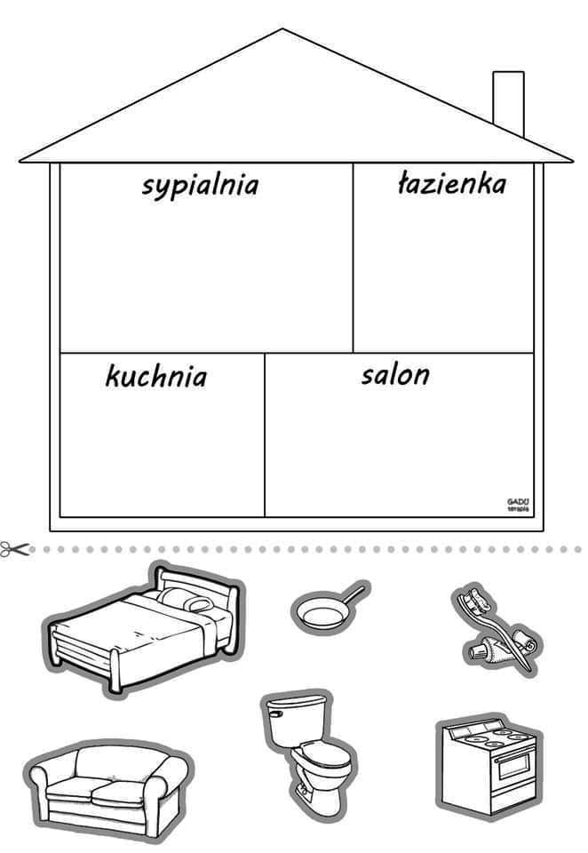
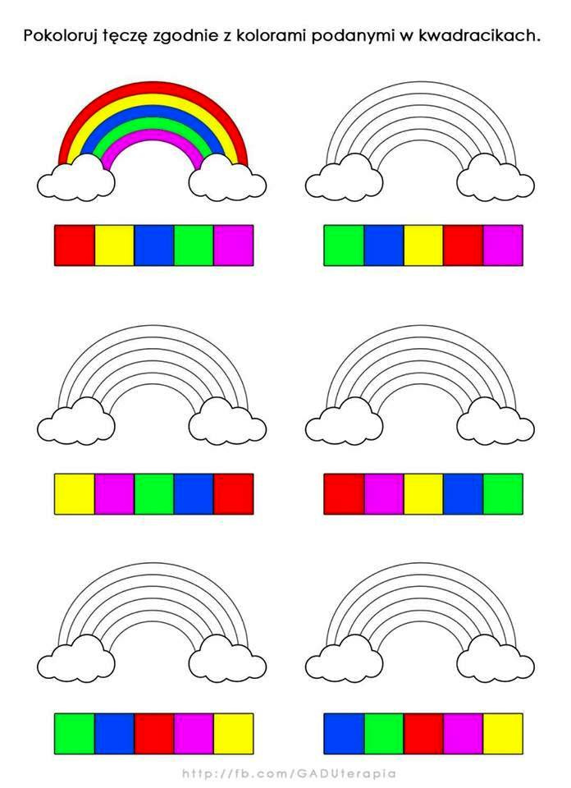

Dla Martyny, Adriana i Kornela – zaj. z p. Gosią
